**Passende SCE Trainer Pakete zu dieser Lern-/Lehrunterlagen**

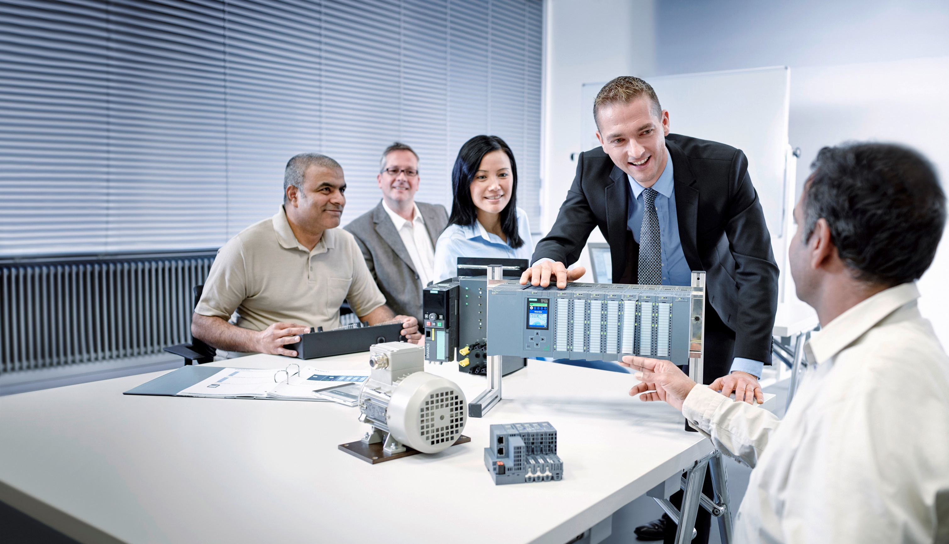

Lern-/Lehrunterlagen  
  
Siemens Automation Cooperates with Education (SCE) | Ab Version V14 SP1

**siemens.de/sce**

TIA Portal Modul 031-410

Grundlagen Diagnosemit SIMATIC S7-1200

* **SIMATIC S7-1200 AC/DC/RELAIS 6er "TIA Portal"**  
  Bestellnr.: 6ES7214-1BE30-4AB3
* **SIMATIC S7-1200 DC/DC/DC 6er "TIA Portal"**  
  Bestellnr.: 6ES7214-1AE30-4AB3
* **Upgrade SIMATIC STEP 7 BASIC V14 SP1 (für S7-1200) 6er "TIA Portal"**  
  Bestellnr.: 6ES7822-0AA04-4YE5

Bitte beachten Sie, dass diese Trainer Pakete ggf. durch Nachfolge-Pakete ersetzt werden.

Eine Übersicht über die aktuell verfügbaren SCE Pakete finden Sie unter:[siemens.de/sce/tp](http://www.siemens.de/tp)

**Fortbildungen**

Für regionale Siemens SCE Fortbildungen kontaktieren Sie Ihren regionalen SCE Kontaktpartner:

[siemens.de/sce/contact](http://www.siemens.de/contact)

**Weitere Informationen rund um SCE**

[siemens.de/sce](http://www.siemens.de/sce) **Verwendungshinweis**  
Die SCE Lern-/Lehrunterlage für die durchgängige Automatisierungslösung Totally Integrated Automation (TIA) wurde für das Programm „Siemens Automation Cooperates with Education (SCE)“ speziell zu Ausbildungszwecken für öffentliche Bildungs- und F&E-Einrichtungen erstellt. Die Siemens AG übernimmt bezüglich des Inhalts keine Gewähr.

Diese Unterlage darf nur für die Erstausbildung an Siemens Produkten/Systemen verwendet werden. D.h. sie kann ganz oder teilweise kopiert und an die Auszubildenden zur Nutzung im Rahmen deren Ausbildung ausgehändigt werden. Die Weitergabe sowie Vervielfältigung dieser Unterlage und Mitteilung ihres Inhalts ist innerhalb öffentlicher Aus- und Weiterbildungsstätten für Zwecke der Ausbildung gestattet.

Ausnahmen bedürfen der schriftlichen Genehmigung durch die Siemens AG Ansprechpartner:   
Herr Roland Scheuerer roland.scheuerer@siemens.com.

Zuwiderhandlungen verpflichten zu Schadensersatz. Alle Rechte auch der Übersetzung sind vorbehalten, insbesondere für den Fall der Patentierung oder GM-Eintragung.

Der Einsatz für Industriekunden-Kurse ist explizit nicht erlaubt. Einer kommerziellen Nutzung der Unterlagen stimmen wir nicht zu.

Wir danken der TU Dresden, besonders Prof. Dr.-Ing. Leon Urbas und der Fa. Michael Dziallas Engineering und allen weiteren Beteiligten für die Unterstützung bei der Erstellung dieser SCE Lern-/Lehrunterlage.

Inhaltsverzeichnis

1 Zielstellung 4

2 Voraussetzung 4

3 Benötigte Hardware und Software 5

4 Theorie 6

4.1 Fehlerdiagnose und Hardwarefehler 6

4.2 Hardwarediagnose 7

4.3 Diagnose zu Programmbausteinen 8

5 Aufgabenstellung 9

6 Planung 9

6.1 Online Schnittstelle 9

7 Strukturierte Schritt-für-Schritt-Anleitung 10

7.1 Dearchivieren eines vorhandenen Projekts 10

7.2 Programm Laden 11

7.3 Online verbinden 13

7.4 Online & Diagnose bei SIMATIC S7-Steuerung 17

7.5 Online/Offline Vergleich 25

7.6 Beobachten und Steuern von Variablen 28

7.7 Forcen von Variablen 31

7.8 Checkliste 35

8 Übung 36

8.1 Aufgabenstellung – Übung 36

8.2 Planung 36

8.3 Checkliste – Übung 36

9 Weiterführende Information 37

Grundlagen Diagnose-Funktionen

# Zielstellung

Der Leser soll in diesem Modul Werkzeuge kennenlernen, die bei der Fehlersuche hilfreich sind.

Im folgenden Modul werden Diagnosefunktionen vorgestellt, die Sie z.B. mit dem TIA Projekt aus Modul SCE_DE_031-100_FC-Programmierung mit SIMATIC S7-1200 testen können.

Es können die unter Kapitel 3 aufgeführten SIMATIC S7-Steuerungen eingesetzt werden.

# Voraussetzung

Dieses Kapitel baut auf der Hardwarekonfiguration einer SIMATIC S7-1200 auf. Es kann mit beliebigen Hardwarekonfigurationen, die digitale Eingangs- und Ausgangskarten besitzen, realisiert werden. Zur Durchführung dieses Kapitels können Sie z.B. auf das folgende Projekt zurückgreifen:

SCE_DE_031_100_FC-Programmierung_S7-1200….zap14

# Benötigte Hardware und Software

**1** Engineering Station: Voraussetzungen sind Hardware und Betriebssystem

(weitere Informationen siehe Readme/Liesmich auf den TIA Portal Installations-DVDs)

**2** Software SIMATIC STEP 7 Basic im TIA Portal – ab V14 SP1

**3** Steuerung SIMATIC S7-1200, z.B. CPU 1214C DC/DC/DC mit Signalboard ANALOG OUTPUT SB1232, 1 AO – ab Firmware V4.2.1

Hinweis: Die digitalen Eingänge sollten auf ein Schaltfeld herausgeführt sein.

**4** Ethernet-Verbindung zwischen Engineering Station und Steuerung

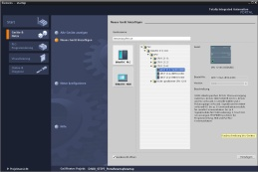

**2** SIMATIC STEP 7 Basic (TIA Portal) ab V14 SP1



**1** Engineering Station

**4** Ethernet-Verbindung

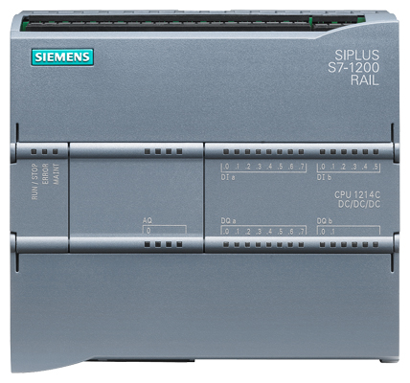

**3** Steuerung SIMATIC S7-1200



Schaltfeld

# Theorie

* 1. Fehlerdiagnose und Hardwarefehler

Für Störungen kann es verschiedene Ursachen geben.

Bei Störungen nach Umschalten auf RUN kann man zwischen zwei Fehlerbildern unterscheiden.

1. Die CPU geht oder bleibt im STOP Betrieb. Die gelbe STOP LED leuchtet, zusätzlich leuchten noch Anzeige-LEDs auf der CPU, der Spannungsversorgungseinheit, an Peripheriebaugruppen oder an Busmodulen.

In diesem Fall liegt eine Störung der CPU vor. Zum Beispiel könnte eine Baugruppe im Automatisierungssystem defekt oder falsch parametriert sein oder es liegt eine Störung am Bussystem vor.

Hier wird eine Unterbrechungsanalyse durchgeführt. Durch Auswerten der Hardware-diagnose und durch Auslesen des Baugruppenzustands im Diagnosepuffer der CPU.

1. Die CPU ist im fehlerhaften RUN Betrieb. Die grüne RUN LED leuchtet, zusätzlich leuchten oder blinken noch Anzeige-LEDs auf der CPU, der Spannungs-versorgungseinheit, der Peripheriebaugruppen oder an Busmodulen.

In diesem Fall kann eine Störung der Peripherie oder der Spannungsversorgung vorliegen.

Hier wird zuerst eine Sichtkontrolle durchgeführt um den Fehlerbereich einzugrenzen. Die Anzeige LEDs auf CPU und Peripherie werden ausgewertet. In der Hardwarediagnose werden die Diagnosedaten der fehlerhaften Peripherie- und Busbaugruppen ausgelesen. Weiterhin kann mit Hilfe einer Beobachtungstabelle auf dem PG eine Störungsanalyse durchgeführt werden.

* 1. Hardwarediagnose

Mit Hilfe der Gerätesicht im Online Modus des TIA Portals erhalten Sie schnell einen Überblick über den Aufbau und den Systemzustand des Automatisierungssystems.

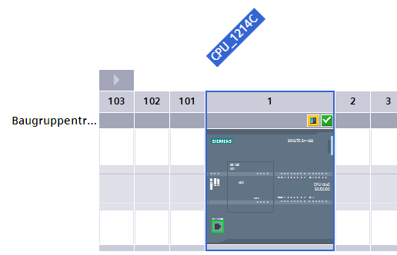

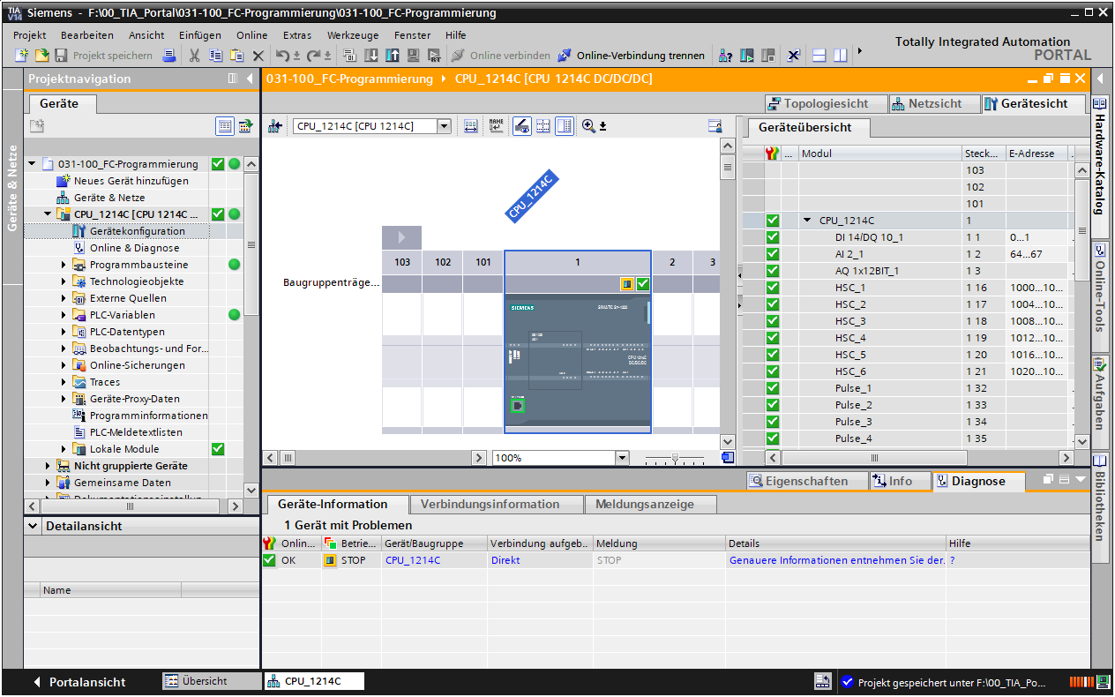

Abbildung 1: Online Ansicht der Gerätekonfiguration

* 1. Diagnose zu Programmbausteinen

Im Fenster der Projektnavigation erhalten Sie im Online Modus des TIA Portals einen Überblick über die programmierten Bausteine des Anwenderprogrammes. Dabei wird mit Hilfe der Diagnosesymbole ein Vergleich der Offline und Online verwendeten Programmbausteine angezeigt.

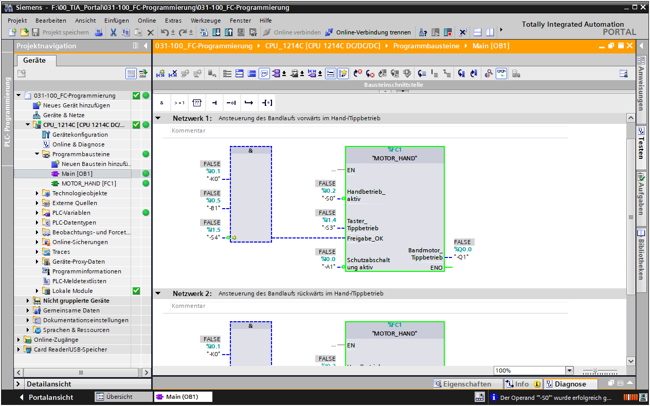

Abbildung 2: Online Ansicht des Main [OB1] Bausteins

# Aufgabenstellung

In diesem Kapitel sollen die folgenden Diagnosefunktionen aufgezeigt und getestet werden:

* Diagnosesymbole in der Online Ansicht des TIA Portals
* Gerätediagnose mit Baugruppenzustand
* Offline / Online Vergleich
* Beobachten und Steuern von Variablen
* Forcen von Variablen

# Planung

Die Diagnosefunktionen werden am Beispiel eines fertigen Projektes durchgeführt.

Hierzu sollte ein bereits in der Steuerung geladenes Projekt im TIA Portal geöffnet sein.

In unserem Fall wird nach dem Starten des TIA Portals ein bereits erstelltes Projekt

dearchiviert und in die zugehörige Steuerung geladen.

Danach können Sie mit der Durchführung der Diagnosefunktionen im TIA Portal beginnen.

* 1. Online Schnittstelle

Eine Online-Diagnose kann nur durchgeführt werden, wenn vorher die richtige Kommuni-kationsverbindung zur CPU eingestellt wurde. Hier verbinden wir uns über Ethernet/PROFINET.

Stellen Sie deshalb beim Online verbinden die für ihr Automatisierungssystem passenden

Schnittstellen ein.

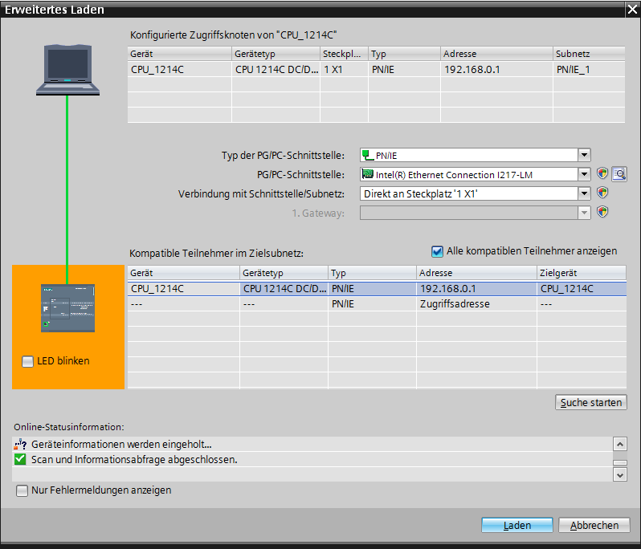

Abbildung 3: Online verbinden

# Strukturierte Schritt-für-Schritt-Anleitung

Im Folgenden finden Sie eine Anleitung wie Sie die Planung umsetzen können. Sollten Sie schon gut klarkommen reichen Ihnen die nummerierten Schritte zur Bearbeitung aus. Ansonsten folgen Sie einfach den folgenden detaillierten Schritten der Anleitung.

* 1. Dearchivieren eines vorhandenen Projekts
* Bevor wir mit den Diagnosefunktionen beginnen können, benötigen wir ein Projekt mit einer Programmierung und einer Hardwarekonfiguration.

(z.B. SCE_DE_031-100_FC_Programmierung_S7-1200….zap14).

Zum Dearchivieren eines vorhandenen Projekts müssen Sie aus der Projektansicht heraus  
unter →Projekt →Dearchivieren das jeweilige Archiv aussuchen. Bestätigen Sie Ihre Auswahl anschließend mit „Öffnen“.

(→ Projekt → Dearchivieren → Auswahl eines .zap-Archivs → öffnen)

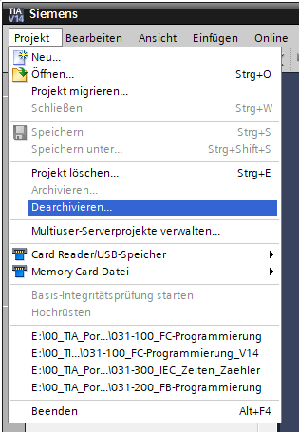

* Als Nächstes kann das Zielverzeichnis ausgewählt werden, in welches das dearchivierte Projekt gespeichert werden soll. Bestätigen Sie Ihre Auswahl mit „OK“.

(→ Zielverzeichnis → OK)

* 1. Programm Laden
* Nach erfolgreichem Dearchivieren kann die Steuerung markiert und zusammen mit dem erstellten Programm geladen werden. (→ )

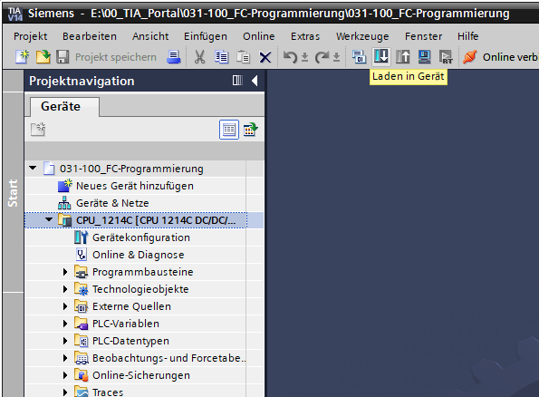

* Wählen Sie die richtigen Schnittstellen aus und klicken Sie auf „Suche starten“.   
  (→ „PN/IE“ → Auswahl der Netzwerkkarte des PG/PC → Direkt an Steckplatz‘1 X1‘→ „Suche starten“)
* Nachdem Scan und die Informationsabfrage abgeschlossen sind, klicken Sie auf „Laden“  
  (→ „Laden“)

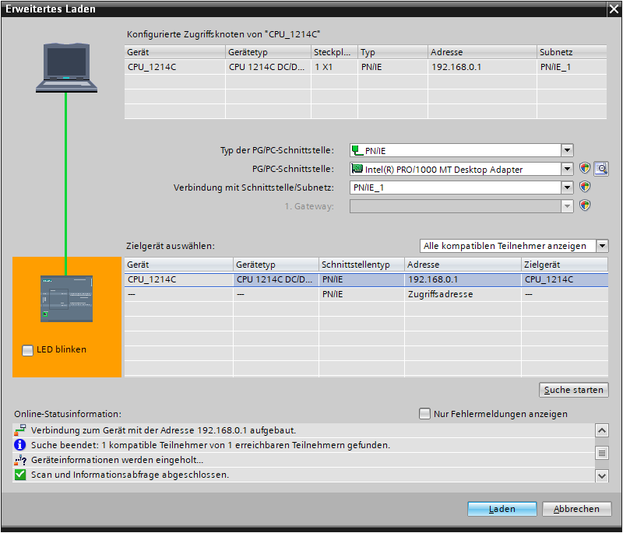

* Vor dem Laden müssen gegebenenfalls noch weitere Aktionen (rosa Markierung) eingestellt werden. Klicken Sie anschließend erneut auf „Laden“ (→ „Laden“)

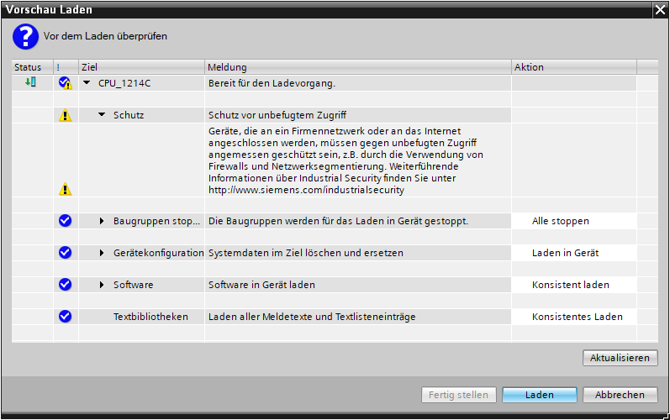

* Nach dem Laden setzen Sie zuerst unter Aktion den Haken bei „Alle starten“. Klicken Sie sie anschließend auf „Fertig stellen“. (→ Haken setzen → „Fertig stellen“)

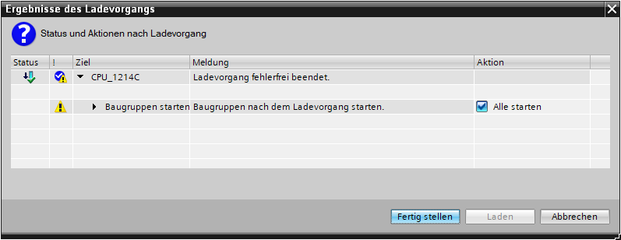

* 1. Online verbinden
* Als Einstieg in die Diagnosefunktionen wählen wir nun unsere Steuerung „CPU_1214C“ aus und klicken anschließend auf „Online verbinden“. ( ® CPU_1214C ® Online verbinden)

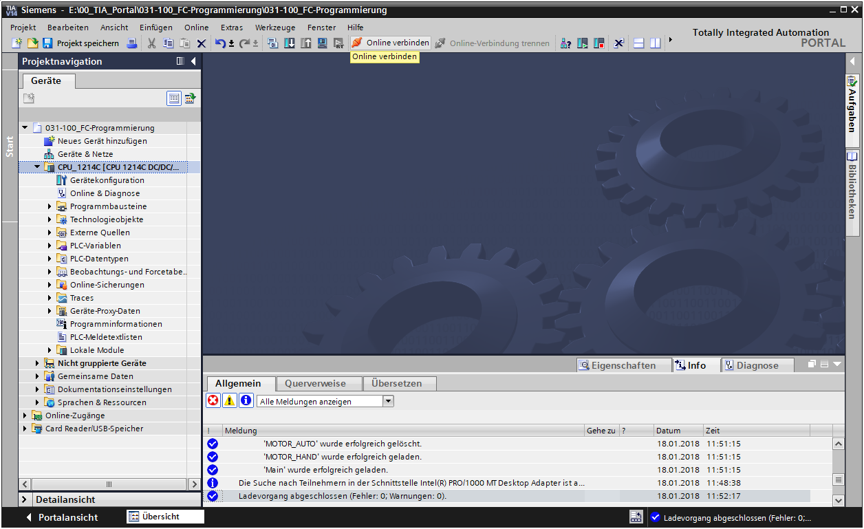

* Nachdem die Online Verbindung mit der Steuerung „PLC_1“ aufgebaut ist, kann die CPU mit folgenden Tastern  gestartet oder gestoppt werden. In der Projektnavigation und im Diagnosefenster werden bereits symbolisch Hinweise zur Diagnose gegeben.

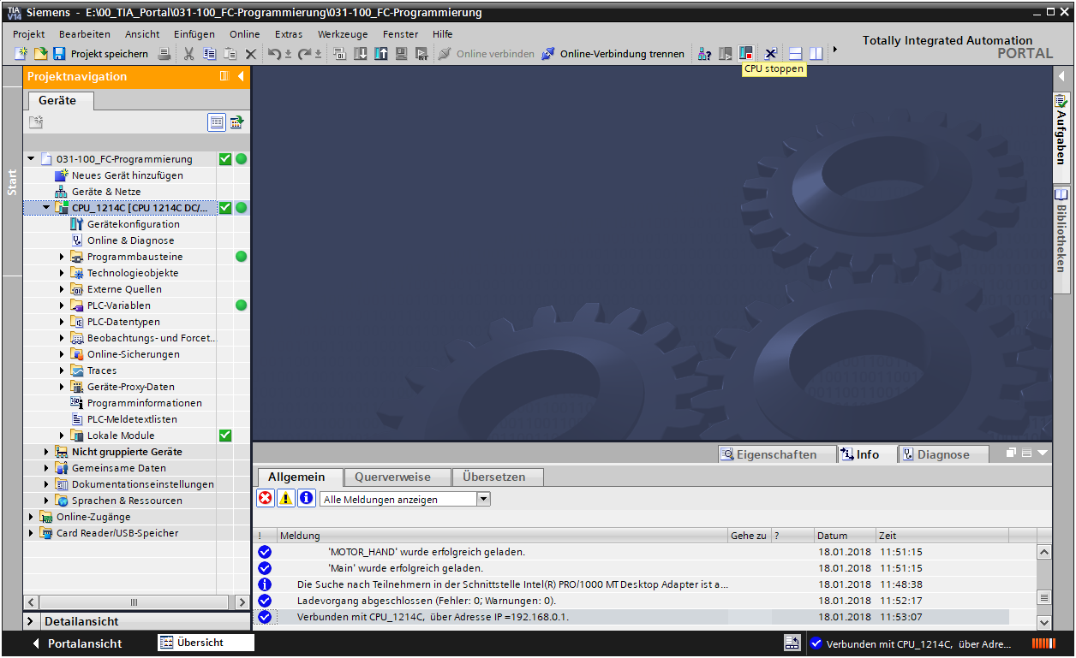

**Symbole für den Vergleichsstatus in der Projektnavigation**

* Die Diagnose-Symbole in der Projektnavigation zeigen einen Vergleichsstatus, welcher das Ergebnis des Online-/Offline-Vergleichs des Projektaufbaus darstellt.

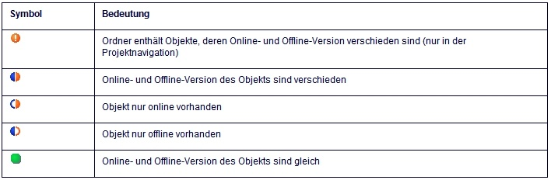

* Doppelklicken Sie auf die „Gerätekonfiguration“. (→ Gerätekonfiguration)

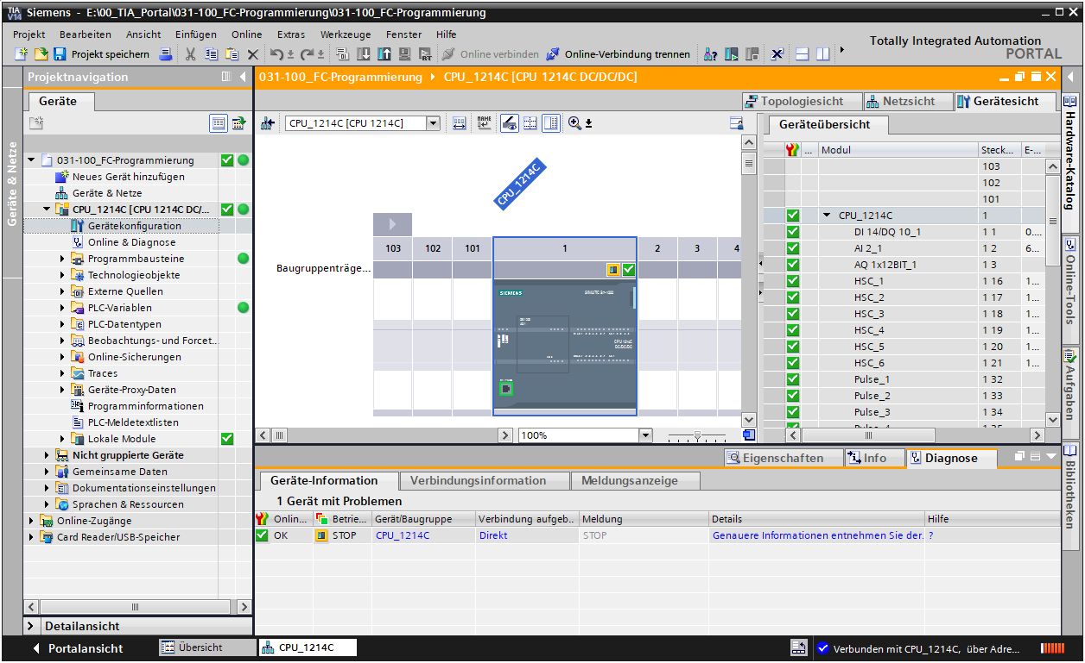

**Betriebszustandssymbole für CPUs und CPs**

* In der graphischen Darstellung und im Fenster der Geräte-Information werden die verschiedenen Betriebszustände der CPU oder der Kommunikationsprozessoren (CPs) angezeigt.

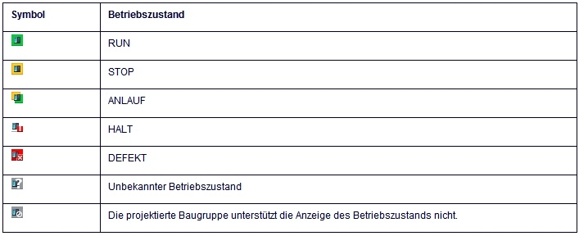

**Diagnosesymbole für Baugruppen und Geräte in der Geräteübersicht**

* In der graphischen Darstellung und im Fenster der Geräteübersicht werden die Baugruppenzustände der verschiedenen Baugruppen, der CPU oder der Kommunikations-prozessoren (CPs) über folgende Symbole angezeigt.

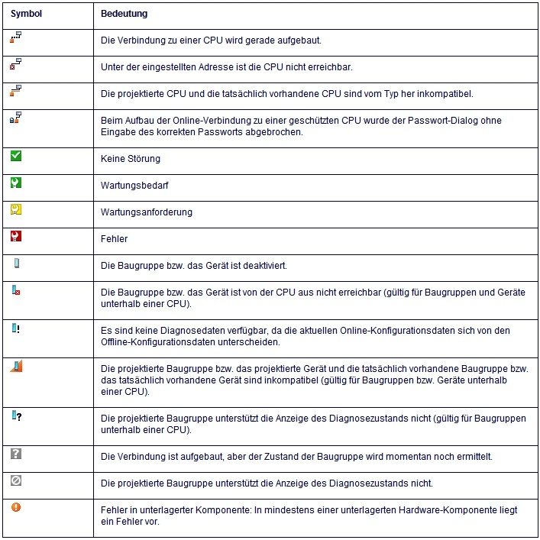

**Farbliche Kennzeichnung von Ports und Ethernet-Leitungen**

* In der Netz- bzw. der Topologiesicht können die Zustände von Ports und Ethernet-Leitungen diagnostiziert werden.
* Die folgende Tabelle zeigt die möglichen Farben und ihre jeweilige Bedeutung.

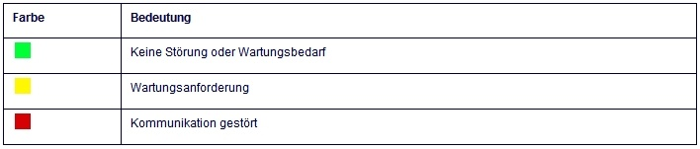

* 1. Online & Diagnose bei SIMATIC S7-Steuerung
* Doppelklicken Sie in der Projektnavigation auf „Online & Diagnose“. (→ Online & Diagnose )
* Auf der rechten Seite werden bei den Online-Tools ein CPU-Bedienpanel, die Zykluszeit und die Speicherauslastung angezeigt. Schalten Sie hier die CPU auf RUN. ( → RUN)

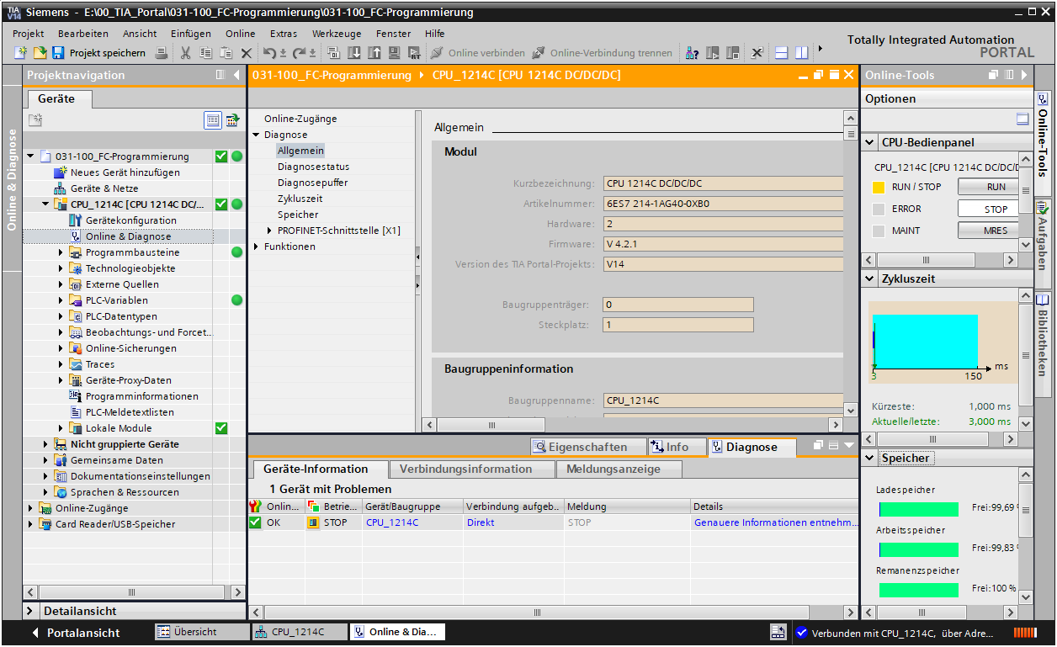

* Im Fenster des Arbeitsbereiches stehen allgemeine Information zur CPU.

( ® Allgemein)

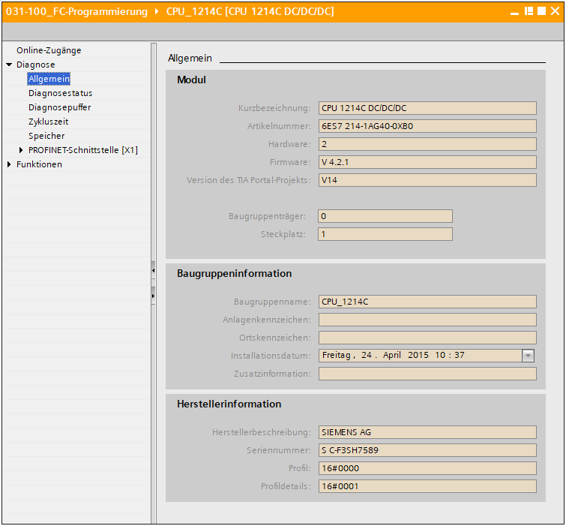

* Liegen Informationen zur Diagnose vor, werden diese im Diagnosestatus angezeigt.

( ® Diagnosestatus).

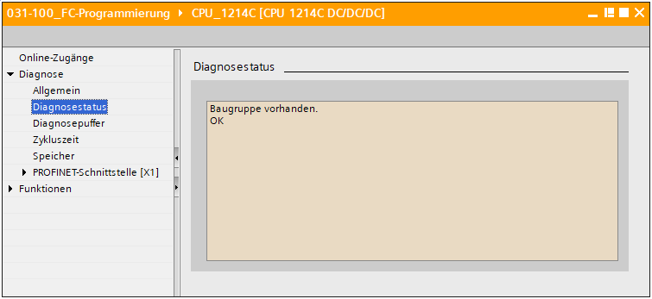

* Detaillierte Informationen zu den einzelnen Ereignissen werden im Diagnosepuffer angezeigt. ( ® Diagnosepuffer).

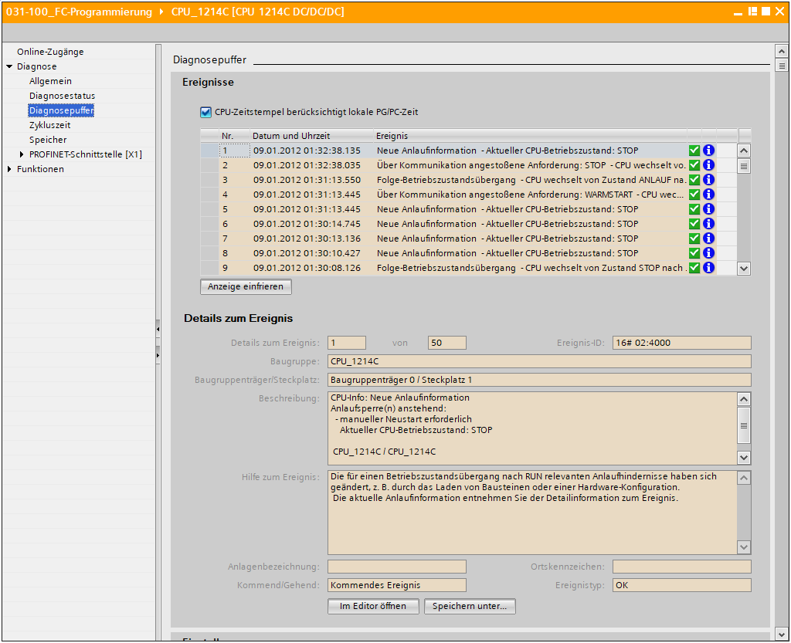

* Als Nächstes erhalten Sie Informationen zur Zykluszeit des bearbeiteten Programms.

( ® Zykluszeit)

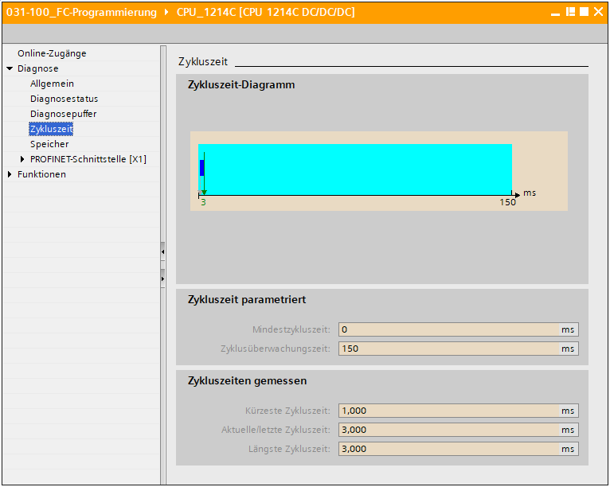

* Die Speicherauslastung sieht man hier im Detail. ( ® Speicher)

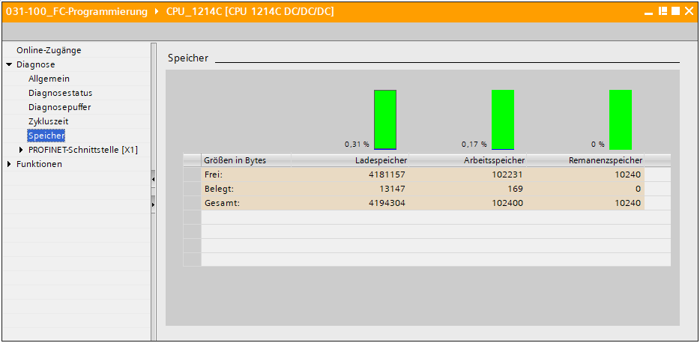

* Die Netzwerk-Einstellungen und der Zustand der PROFINET-Schnittstelle [X1] können ebenfalls angezeigt werden. ( ® PROFINET-Schnittstelle [X1] )

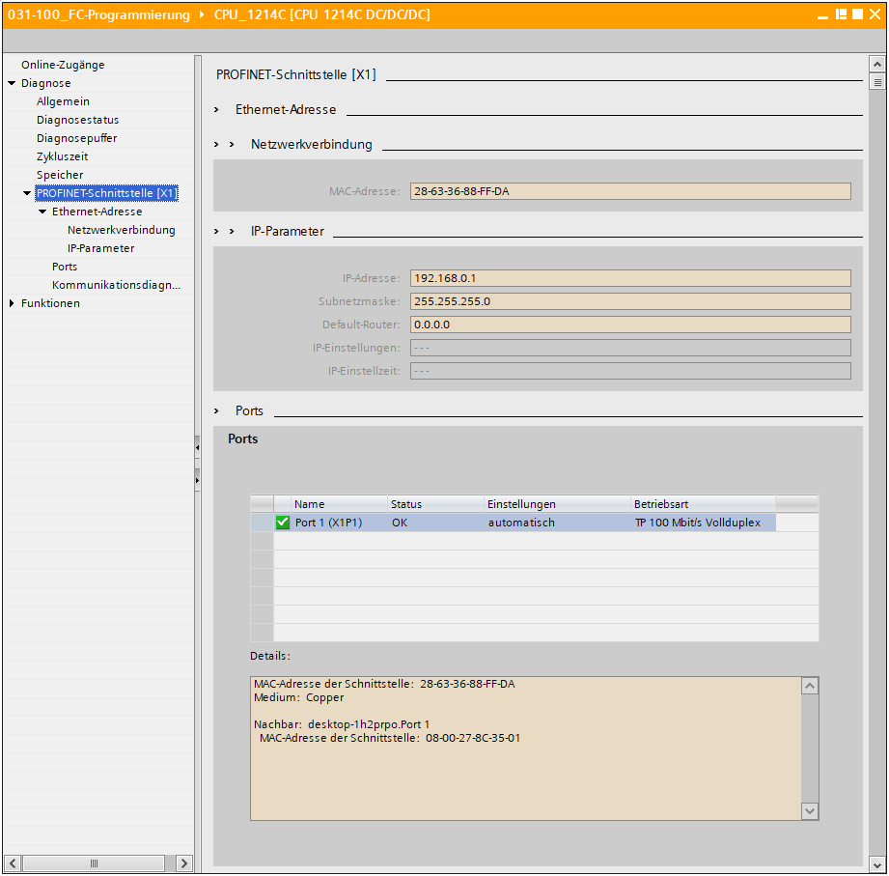

* Unter Funktionen „IP-Adresse zuweisen“ können Sie einer Steuerung die IP-Adresse zuweisen. Jedoch nur solange noch keine Hardware in die CPU geladen wurde.

(® Funktionen ® IP-Adresse zuweisen)

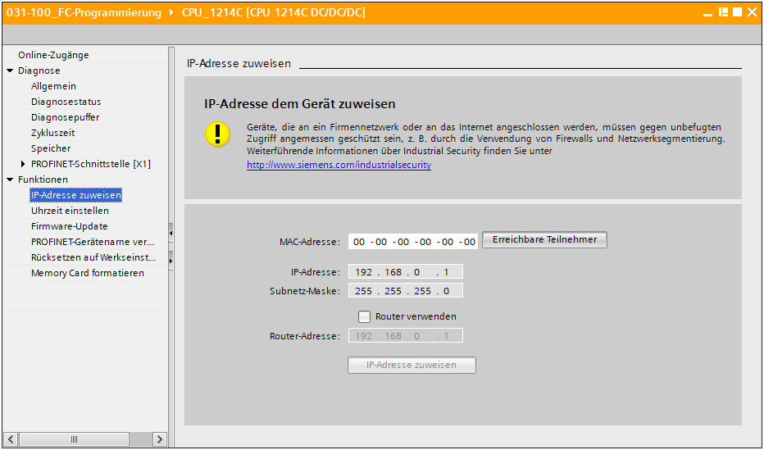

* Unter „Uhrzeit einstellen“ können Sie die Uhrzeit der CPU einstellen.

(® Funktionen ® Uhrzeit einstellen)

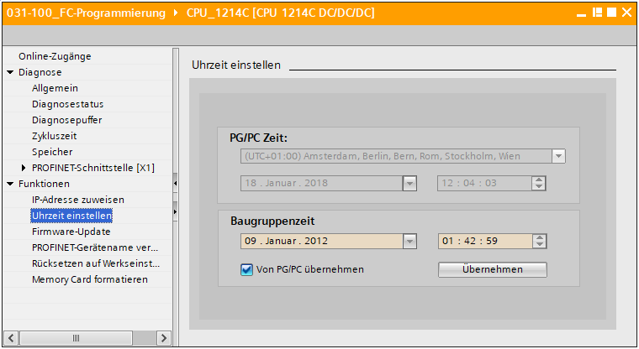

* Unter „Firmware-Update“ können Sie die Firmware der SPS updaten.

(® Funktionen ® Firmware-Update)

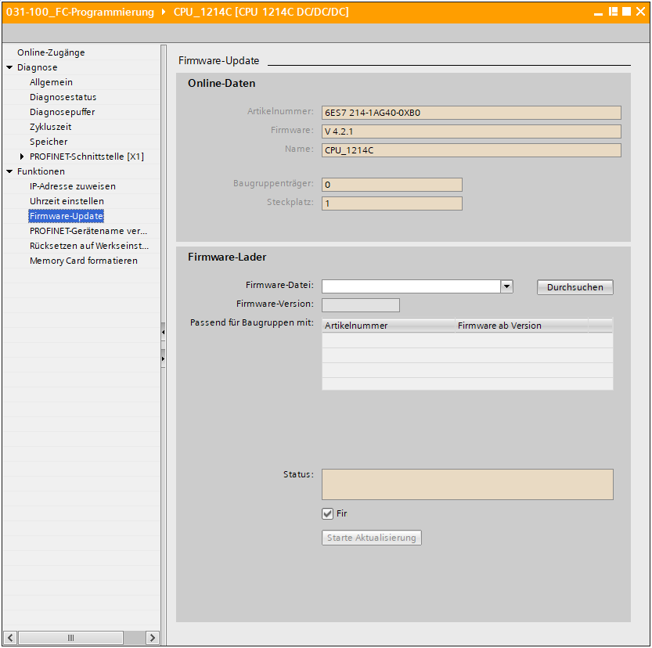

* Unter „Name zuweisen“ können Sie den konfigurierten Feldgeräten am PROFINET einen PROFINET-Gerätenamen zuweisen. Ein Ändern des Gerätenamens bei der CPU ist hier nicht möglich, das ist nur durch Laden einer geänderten Hardwarekonfiguration möglich.

(® Funktionen ® Name zuweisen)

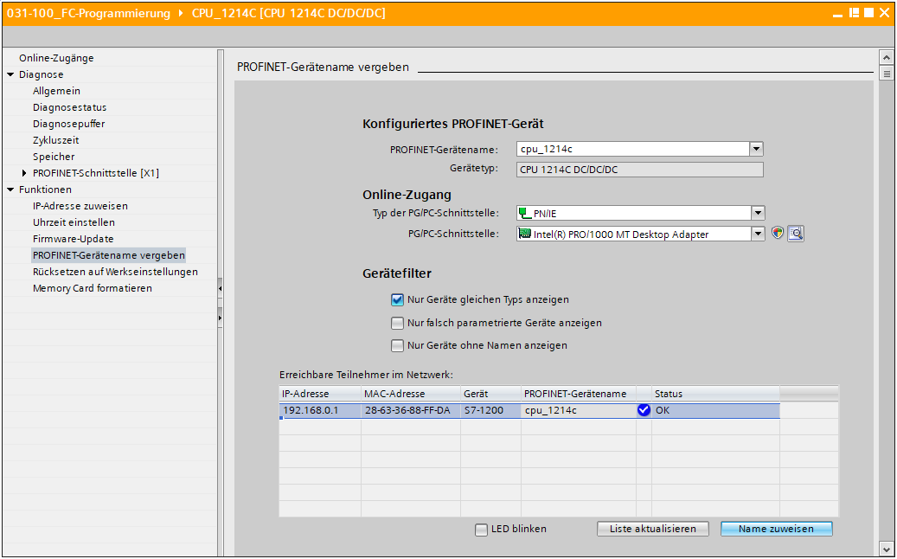

* Unter „Rücksetzen auf Werkseinstellungen“ können Sie die CPU auf Werkseinstellungen rücksetzen.

(® Funktionen ® Rücksetzen auf Werkseinstellungen ® IP-Adresse beibehalten oder löschen ® Rücksetzen)

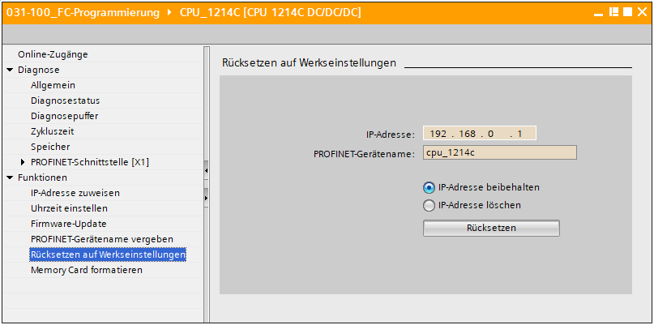

* Unter "Memory Card formatieren" können Sie die optionale Memory Card formatieren, wenn sie in die CPU eingelegt wird. (® Funktionen ® Memory Card formatieren ® Formatieren)

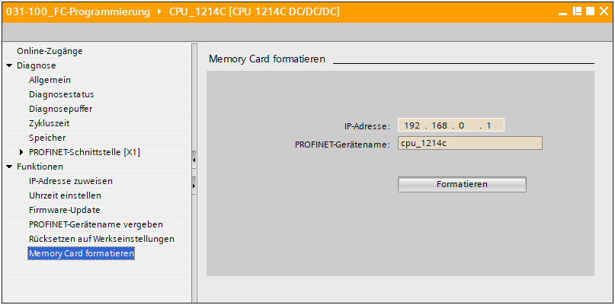

* Vor dem nächsten Kapitel sollte die Online-Verbindung wieder getrennt werden.

(® Online-Zugänge ® Online-Verbindung trennen)

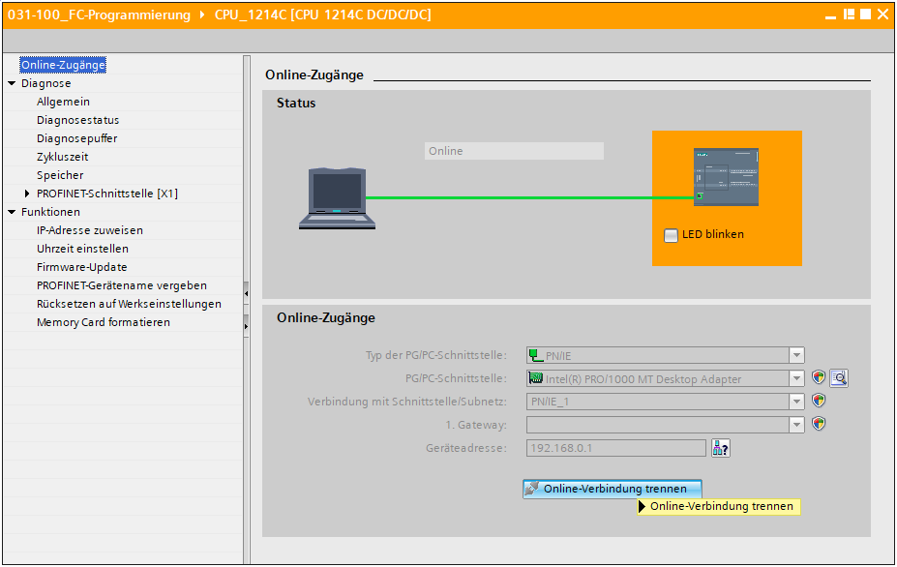

* Danach befindet sich das TIA Portal wieder im Offline-Modus. Die orangefarbenen Balken und die Diagnosesymbole werden nicht mehr angezeigt.
  1. Online/Offline Vergleich
* Zumeist ist es wichtig zu wissen, ob die gespeicherten Daten mit den geladenen Daten in der Steuerung übereinstimmen. Entfernen Sie erst die Negation bei der Variable „Schutzabschaltung_aktiv“ an der UND-Funktion im Baustein „MOTOR_HAND [FC1]“.

Speichern Sie anschließend den Baustein „MOTOR_HAND [FC1]“, laden jedoch **nicht** in die Steuerung. Danach schließen Sie den Baustein „MOTOR_HAND [FC1]**“** wieder.

* Zum Vergleichen klicken Sie mit der rechten Maustaste auf die Steuerung „PLC_1“ und wählen danach „Vergleichen“ „Offline/Online“.

(® Steuerung Presse ® Vergleichen ® Offline/Online )

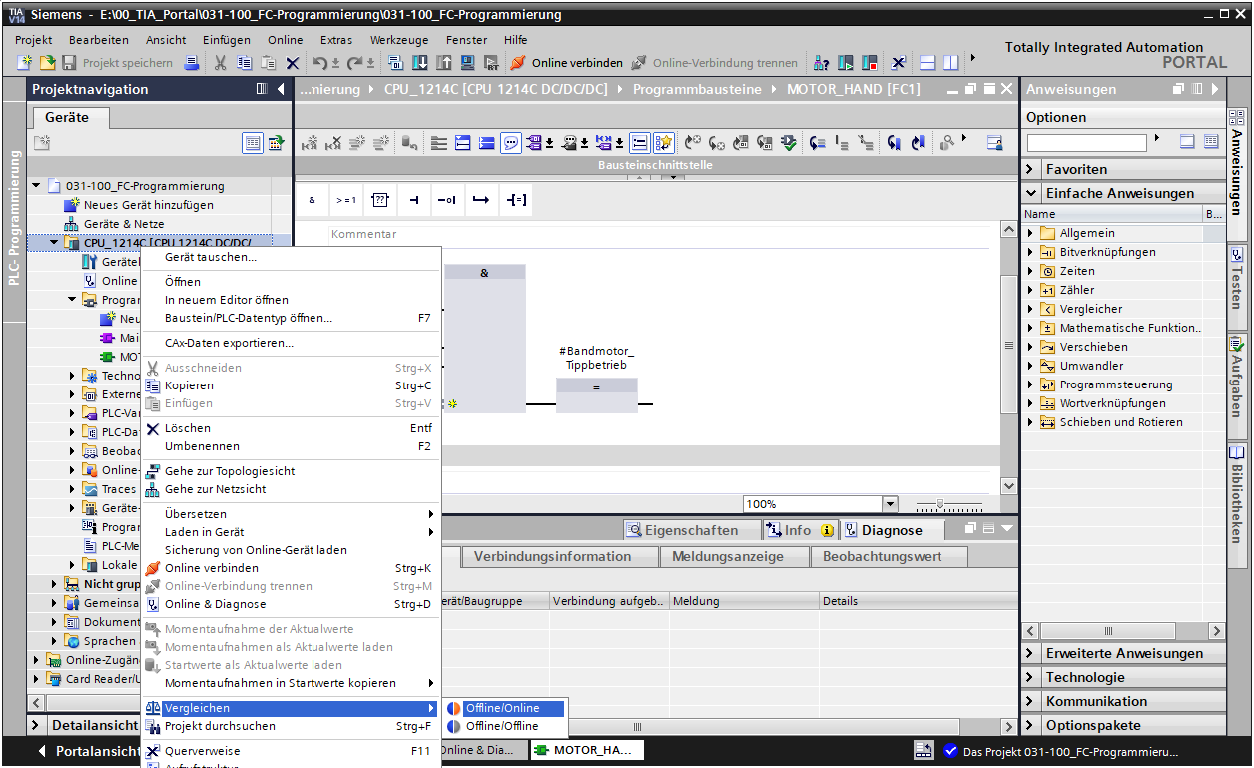

* Der Vergleichseditor Online wird geöffnet.

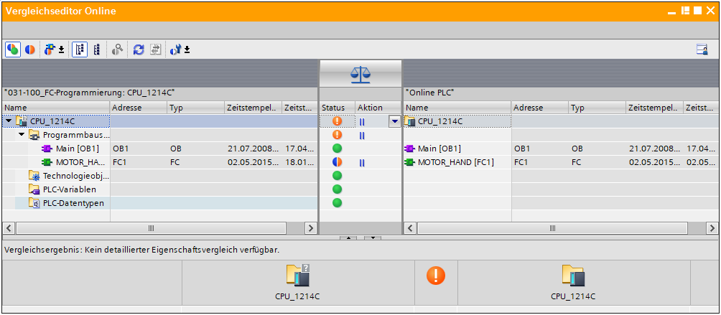

* Werden nun z.B. Bausteinunterschiede angezeigt , so markieren Sie zuerst den betreffenden Baustein. Danach können Sie durch Klicken auf die Schaltfläche neu-26 einen „Detailvergleich starten“ . ( ® MOTOR_HAND ® Detailvergleich starten).

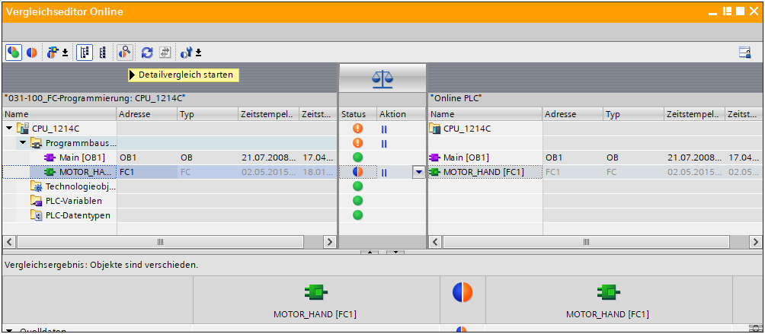

* Im Codebausteinvergleich wird der markierte Baustein Offline/Online gegenübergestellt. Im Vergleichsergebnis wird eine detaillierte Beschreibung des Unterschiedes angezeigt.

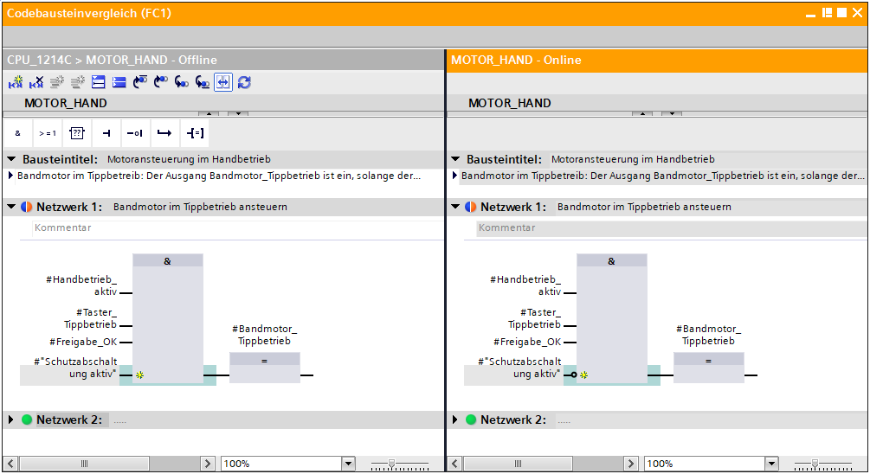

* Schließen Sie das Fenster des Codebausteinvergleichs.
* Im Vergleichseditor kann am betreffenden Baustein eine Aktion gewählt werden.

Entweder wird der Baustein „MOTOR_HAND“ vom Programmiergerät in die Steuerung geladen und dort überschrieben oder es wird der Baustein „MOTOR_HAND“ aus der Steuerung eingelesen und im TIA-Projekt überschrieben.

Wählen Sie die Aktion „Laden von Gerät“. ( ← Laden von Gerät)

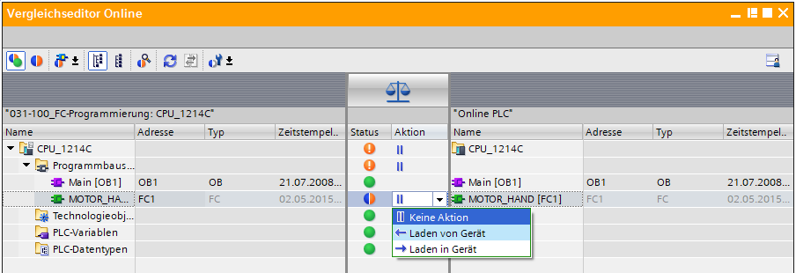

* Klicken sie auf die Schaltfläche neu-30 Aktionen ausführen. (® Aktionen ausführen)

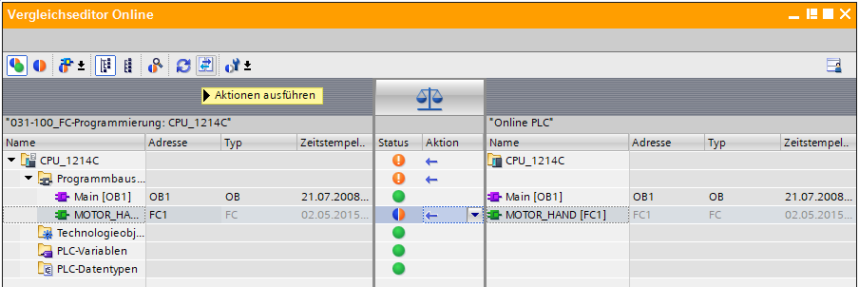

* Bestätigen Sie das „Laden von Gerät“. (® Laden von Gerät)

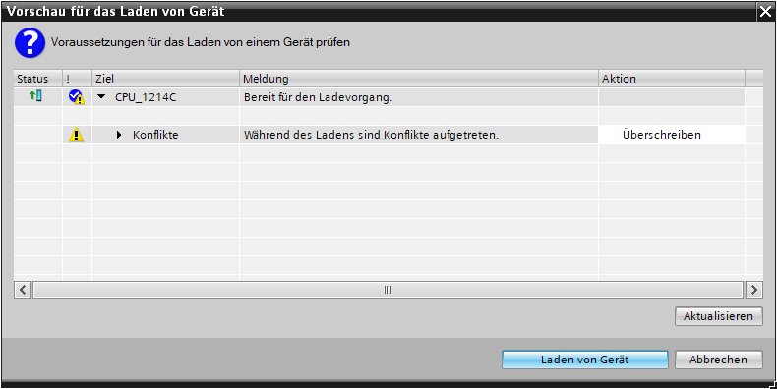

* Nach dem Ladevorgang sind keine Unterschiede mehr vorhanden. Jetzt sollten Sie ihr Projekt wieder speichern und die Online Verbindung trennen.
  1. Beobachten und Steuern von Variablen
* Zum Beobachten und Steuern von Variablen benötigen Sie eine Beobachtungstabelle. Doppelklicken Sie in der Projektnavigation auf „Neue Beobachtungstabelle hinzufügen“  
  ( ® Neue Beobachtungstabelle hinzufügen).

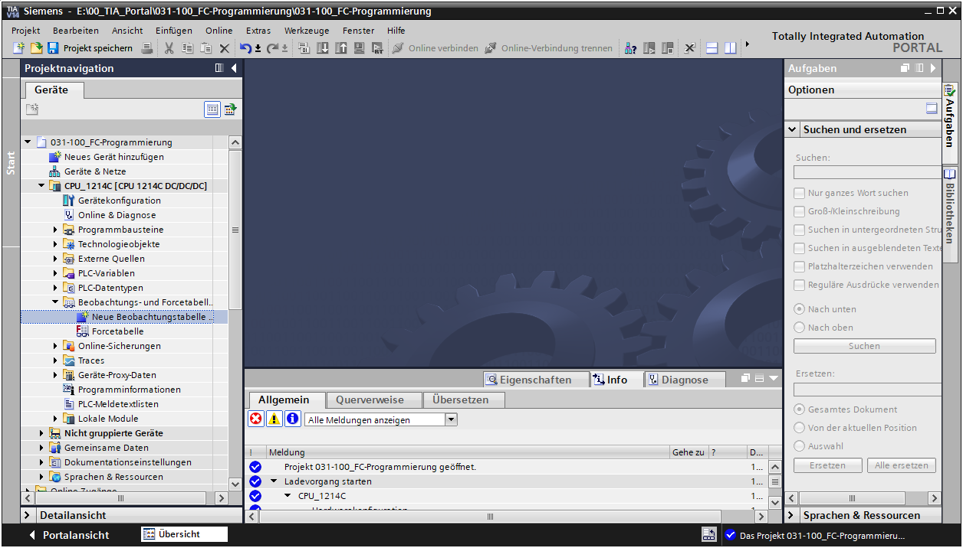

* Öffnen Sie die neu erstellte „Beobachtungstabelle_1“ durch einen Doppelklick mit der Maus.

( ® „Beobachtungstabelle_1“)

Sie können einzelne Variablen in die Tabelle eintragen oder nach Anwahl der „Variablentabelle_Sortieranlage“ die zu beobachtenden Variablen markieren und aus der Detailansicht in die Beobachtungstabelle ziehen. ( ® Variablentabelle_Sortieranlage)

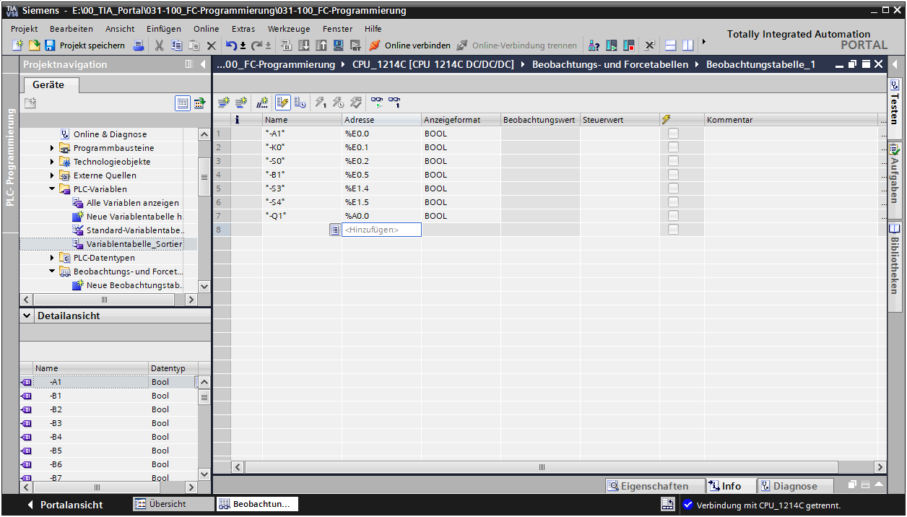

* Um alle Beobachtungs- und Steuerfunktionen zur Auswahl zu haben können folgende Spalten eingeblendet werden:

 ‚Alle Steuerspalten’ und  ‚Alle Spalten des erweiterten Modus’.

Wählen Sie nun den Trigger Zeitpunkt für das Beobachten. ( ® Permanent)

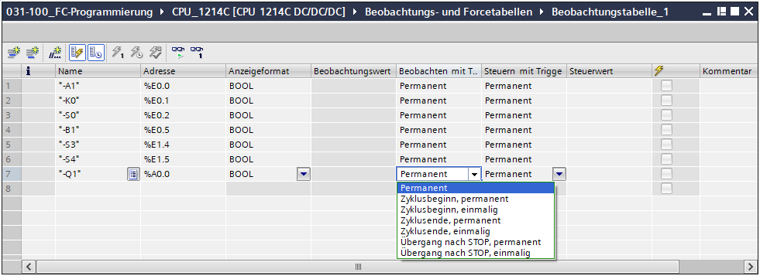

**Folgende Beobachtungs- und Steuermodi stehen zur Verfügung:**

* Permanent (In diesem Modus werden die Eingänge am Anfang und die Ausgänge am Ende des Zyklus beobachtet bzw. gesteuert.)
* Zyklusbeginn einmalig
* Zyklusende einmalig
* Zyklusbeginn permanent
* Zyklusende permanent
* Übergang von RUN nach STOP einmalig
* Übergang von RUN nach STOP permanent

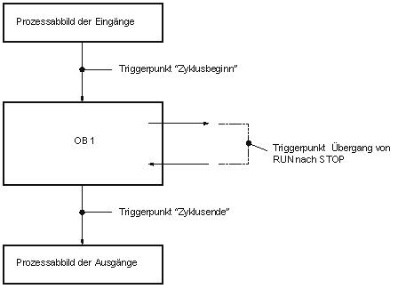

* Klicken Sie jetzt auf 013 um „alle Werte einmalig und sofort beobachten“ oder auf 012 um „alle Werte entsprechend der Trigger Einstellungen zu beobachten“. ( ® 012 Alle beobachten).

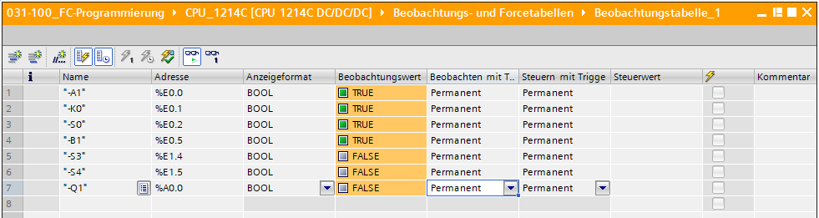

* Um Variablen zu steuern, tragen Sie die gewünschten „Steuerwerte“ ein. Klicken Sie nun auf  um „alle aktivierten Werte einmalig und sofort zu steuern“ oder auf  um „alle aktivierten Werte durch Steuern mit Triggerbedingung zu steuern“.
* (® TRUE ®  „Steuert alle aktivierten Werte durch Steuern mit Triggerbedingung“)

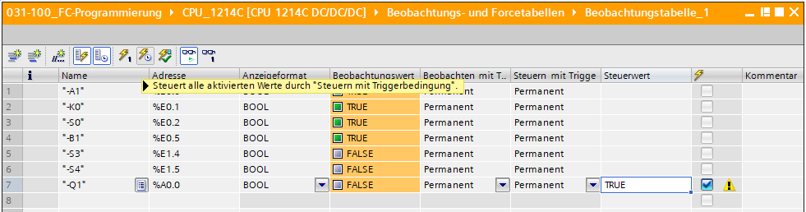

* Bestätigen Sie die Warnung mit **‚Ja’.** ( ® Ja)

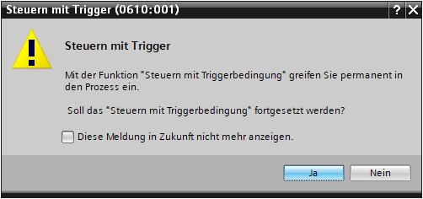

* Der Ausgang wird aktiv, obwohl die programmierten Bedingungen nicht erfüllt sind.

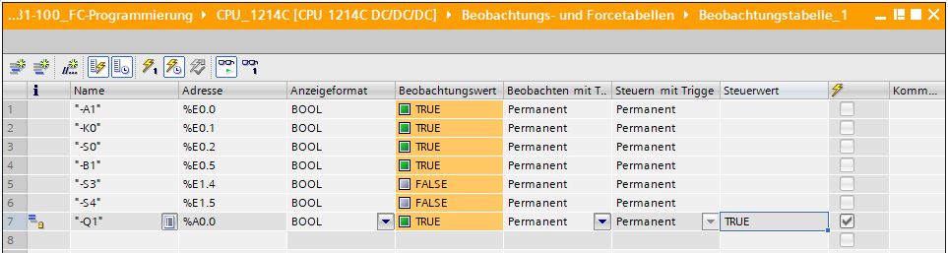

**Hinweis:** Wird die Beobachtungstabelle geschlossen oder geht die Verbindung zur SPS verloren, so werden alle Steuerbefehle unwirksam.

* 1. Forcen von Variablen
* Mit der Funktion „Forcen“ (Zwangssteuern) können Variablen mit einem festen Wert belegt werden. Forcewerte werden ähnlich wie beim „Steuern von Variablen“ vorgegeben bleiben jedoch im Gegensatz zu diesen nach Ausschalten oder Stoppen der CPU erhalten. Der Unterschied zwischen „Steuern von Variablen“ und der Funktion „Forcen“ besteht im Wesentlichen darin:

Datenbausteine, Zeiten, Zähler und Merker können im Gegensatz zu „Variablen steuern“ bei der Funktion „Forcen“ nicht mit Werten belegt werden.

Peripherieeingänge (z.B. EWxx:P) lassen sich nicht steuern aber durch „Forcen“ vorbelegen.

Durch „Forcen“ fest vorgegebene Werte können im Gegensatz zum „Steuern“ nicht vom Anwenderprogramm überschrieben werden.

Beenden Sie die Forcetabelle so bleiben die Forcewerte erhalten nicht so beim „Steuern“.

Wird die Online-Verbindung zur CPU unterbrochen, behalten die mit „Forcen“ belegten Variablen ihren Wert.

Zum Forcen müssen Sie zuerst die Forcetabelle durch Doppelklicken öffnen. ( ® Forcetabelle )

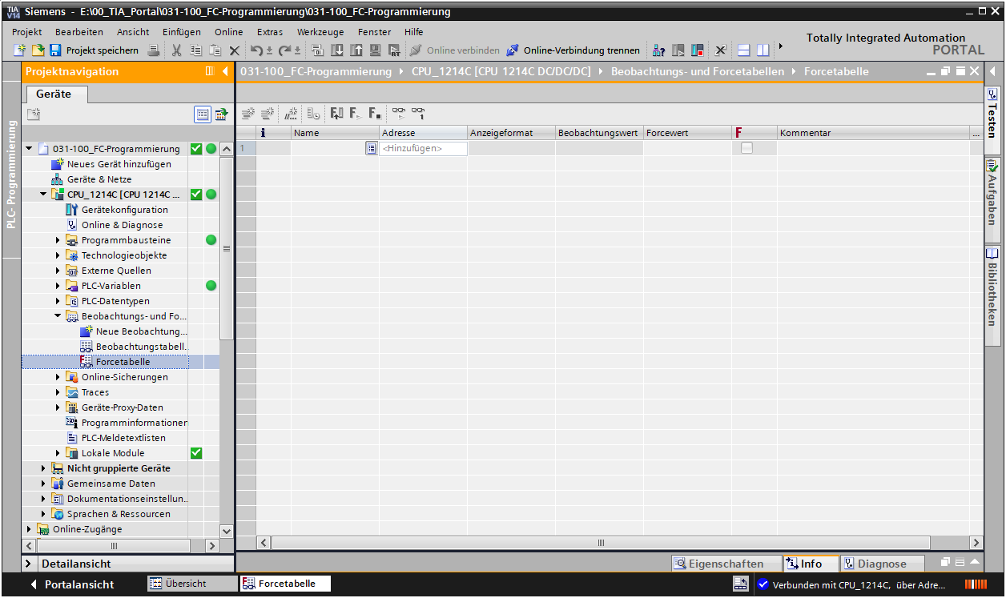

* Wählen Sie den Operanden „Q1“ mit der Adresse %A0.0 aus der Liste aus. ( ® Q1 )

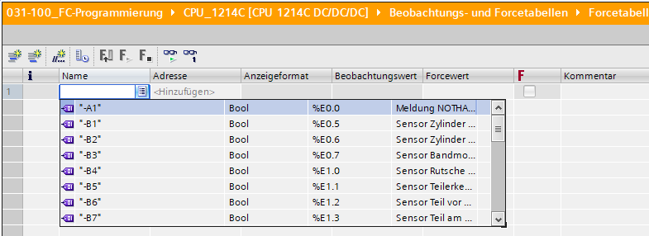

* Die Operanden werden beim Forcen mit direktem Peripheriezugriff eingetragen (%A0.0:P)

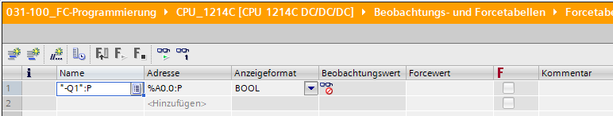

* Tragen Sie den gewünschten Forcewert ein und aktivieren  diesen

Klicken Sie auf  „Forcen starten oder ersetzen“ und es wird der neue Forceauftrag an die CPU übergeben.

(® %A0.0:P ® TRUE ®  ®  Forcen starten oder ersetzen)

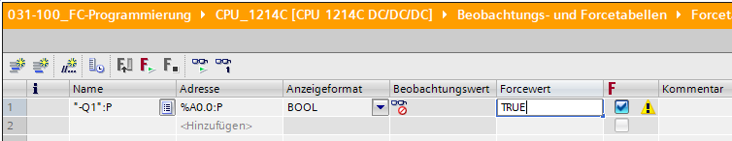

* Bestätigen Sie die Warnung mit **‚Ja’.** ( ® Ja)

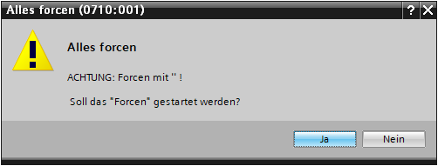

* Das Forcen wird aktiviert und die gelbe **MAINT-LED** an der CPU leuchtet. Zusätzlich wird im Display der S7-1200 rechts oben ein **F** auf roten Hintergrund angezeigt.

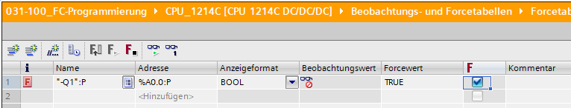

**Hinweis:** Wird die Forcetabelle geschlossen oder geht die Verbindung zur SPS verloren, so **bleibt Forcen aktiv** und die gelbe **FORCE LED** an der CPU leuchtet weiterhin.

* Möchten Sie **‚Forcen beenden’** so klicken Sie einfach auf: „. Forcen beenden“ und bestätigen Sie den nachfolgenden Hinweis mit „Ja“.

( ®  Forcen beenden)**‚Ja’.** ( ® Ja)

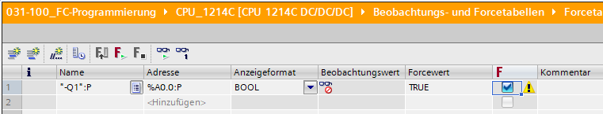

Das Forcen wird beendet und die gelbe **MAINT-LED** an der CPU erlischt.

* Sollte in der Steuerung bereits ein Forceauftrag existieren, so wird dies durch ein Symbol neu-7 in der Beobachtungstabelle angezeigt**.** Wenn Sie daraufhin mit der Maus neu-7 anwählen, so werden weitere Informationen angezeigt. ( ® neu-7 )

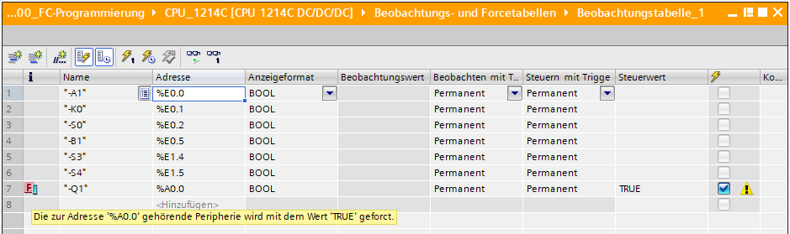

* Sollte die Steuerung bereits ein Forceauftrag existiert, so kann dieser auch über die Online-Gerätesicht angezeigt und beendet werden. Dazu müssen Sie im Online Modus der Gerätesicht mit der rechten Maustaste auf die CPU klicken und „Geforcte Operanden aktualisieren und anzeigen“ anwählen.

( ® mit rechter Maustaste auf die CPU klicken ® Geforcte Operanden aktualisieren und anzeigen)

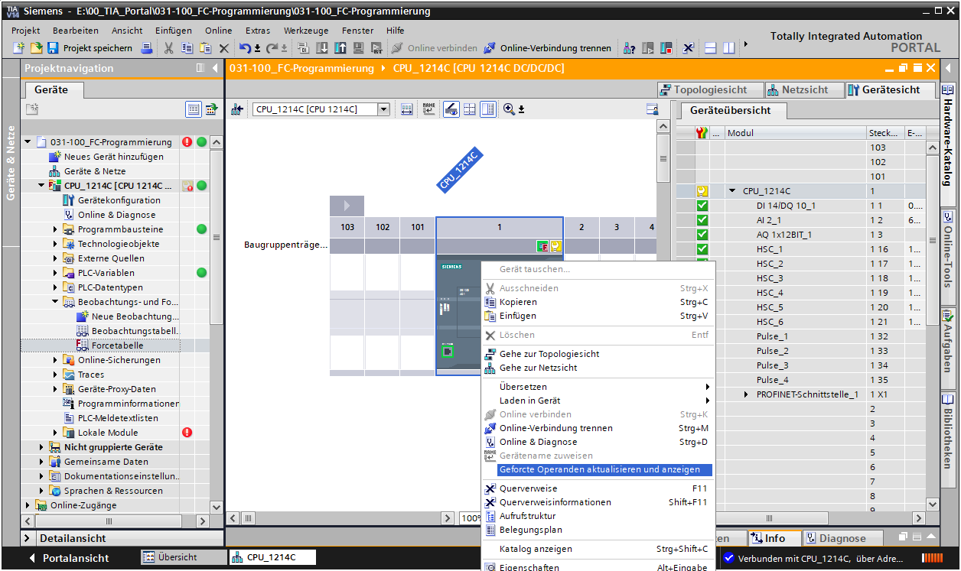

* Nun wird die Forcetabelle mit den aktuellen Forceaufträgen angezeigt und Sie können diese beenden. (® Forcen beenden)

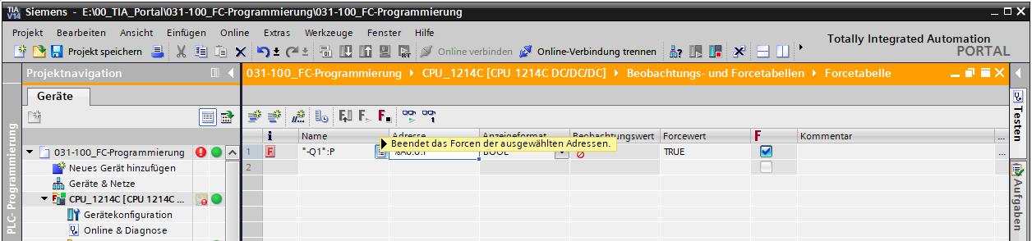

* 1. Checkliste

|  |  |  |
| --- | --- | --- |
| **Nr.** | **Beschreibung** | **Geprüft** |
| 1 | Projekt 031-100_FC-Programmierung… erfolgreich dearchiviert. |  |
| 2 | CPU 1214C aus Projekt 031-100_FC-Programmierung… erfolgreich geladen. |  |
| 3 | CPU 1214C Online verbunden. |  |
| 4 | Zustand der CPU 1214C überprüfen mit Online & Diagnose. |  |
| 5 | Offline/Online- Vergleich der Bausteine in der CPU 1214C durchgeführt. |  |
| 6 | Beobachtungstabelle_1 angelegt. |  |
| 7 | Variablen ( -S0 / -S3 / -K0 / -B1 / - S4 / -A1 / -Q1) in Beobachtungstabelle eingetragen. |  |
| 8 | Bandmotor vorwärts einschalten durch Steuern des Ausgangs (–Q1 = 1 ) in Beobachtungstabelle. |  |
| 9 | Bandmotor vorwärts ausschalten durch Steuern des Ausgangs (–Q1 = 0 ) in Beobachtungstabelle. |  |
| 10 | Forcetabelle öffnen |  |
| 11 | Variable ( -Q1:P) in Forcetabelle eingetragen. |  |
| 12 | Bandmotor vorwärts einschalten durch Forcen des Ausgangs (–Q1 = 1 ) in Forcetabelle. |  |
| 13 | Forcen des Ausgangs –Q1 wieder ausschalten. |  |

# Übung

* 1. Aufgabenstellung – Übung

In dieser Übung soll der Funktionsbaustein MOTOR_AUTO [FB1] aus dem Kapitel SCE_DE_031-200_FB-Programmierung getestet werden.

Dabei besteht die Herausforderung, dass der Zylinder sich in der vorderen Endlage befindet und somit die Freigabe für das Einschalten des Bandes nicht erteilt wird.

Nun soll mit Hilfe einer Beobachtungstabelle der Zylinder in seine hintere Endlage gefahren werden, damit die Freigabe an dem Baustein MOTOR_AUTO [FB1] erteilt werden kann.

* 1. Planung

Planen Sie nun selbstständig die Umsetzung der Aufgabenstellung mit Hilfe der Schritt-für-Schritt-Anleitung.

* 1. Checkliste – Übung

|  |  |  |
| --- | --- | --- |
| **Nr.** | **Beschreibung** | **Geprüft** |
| 1 | Projekt 031-200_FB-Programmierung… erfolgreich dearchiviert. |  |
| 2 | CPU 1214C aus Projekt 031-200_FB-Programmierung… erfolgreich geladen. |  |
| 3 | Beobachtungstabelle angelegt und in Beobachtungstabelle_Zylinder umbenannt. |  |
| 4 | Variablen ( -B1 / -B2 / -M2) in Beobachtungstabelle eingetragen. |  |
| 5 | Zylinder einfahren durch Steuern des Ausgangs (–M2 = 1 ) in Beobachtungstabelle. |  |
| 6 | Zylinder eingefahren (-B1 = 1) |  |
| 7 | Ausgang für Zylinder einfahren in der Beobachtungstabelle wieder zurücksetzen (–M2 = 0). |  |

# Weiterführende Information

Zur Einarbeitung bzw. Vertiefung finden Sie als Orientierungshilfe weiterführende Informationen, wie z.B.: Getting Started, Videos, Tutorials, Apps, Handbücher, Programmierleitfaden und Trial Software/Firmware, unter nachfolgendem Link:   
  
[www.siemens.de/sce/s7-1200](http://www.siemens.de/sce/s7-1200%20%20%20)

**Voransicht „Weiterführende Informationen“**

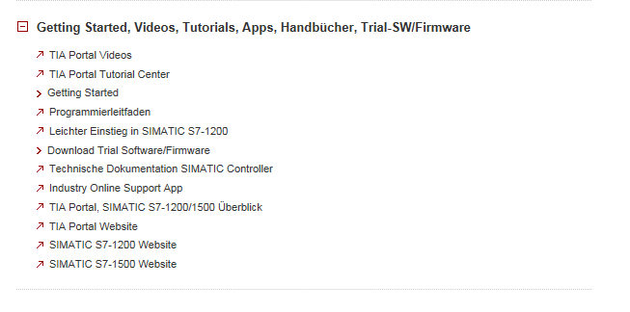

Weitere Informationen

Siemens Automation Cooperates with Education  
**siemens.de/sce**

SCE Lehrunterlagen  
**siemens.de/sce/module**

SCE Trainer Pakete  
**siemens.de/sce/tp**

SCE Kontakt Partner   
**siemens.de/sce/contact**

Digital Enterprise  
**siemens.de/digital-enterprise**

Industrie 4.0   
**siemens.de/zukunft-der-industrie**

Totally Integrated Automation (TIA)  
**siemens.de/tia**

TIA Portal  
**siemens.de/tia-portal**

SIMATIC Controller  
**siemens.de/controller**

SIMATIC Technische Dokumentation   
**siemens.de/simatic-doku**

Industry Online Support  
**support.industry.siemens.com**

Katalog- und Bestellsystem Industry Mall   
**mall.industry.siemens.com**

Siemens AG  
Digital Factory   
Postfach 4848  
90026 Nürnberg  
Deutschland

Änderungen und Irrtümer vorbehalten  
© Siemens AG 2018

**siemens.de/sce**